Механизм организации управления процессами внедрения инновационной продукции на строительном предприятии.
А.А. Анодченко, Н.В. Милованов²⁾
1) студентка Армавирского механико-технологического института (филиала) ФГБОУ ВО «Кубанский государственный технологический университет», г. Армавир, Россия, alienberta69@gmail.com
2) доцент, к.э.н. Армавирского механико-технологического института (филиала) ФГБОУ ВО «Кубанский государственный технологический университет», г. Армавир, Россия, mil_59@mail.ru
Аннотация. В статье ставится задача рассмотреть механизм организации управления процессами внедрения инновационной продукции на строительном предприятии. Она посвящается анализу основных этапов жизненного цикла проекта, а также предпосылки инновационной деятельности. В процессе работы особое внимание обращается на задачи управления проектом, исходя из которых разрабатывается организационная система инновационного менеджмента на строительном предприятии. Делается вывод, что для реализации данной организационной системы требуется достаточный по численности аппарат управления.
Ключевые слова: проектные методы управления, аппарат управления, инновационная деятельность, строительное предприятие, организационная система.
The mechanism of organizing the management of the processes of introducing innovative products at a construction enterprise.
A.A. Anodchenko¹⁾, N.V. Milovanov²⁾
1) student of the Armavir Mechanics and Technology Institute (branch) of the Kuban State Technological University, Armavir, Russia, alienberta69@gmail.com
2) Associate Professor, Ph.D. Armavir Mechanics and Technology Institute (branch) of the Federal State Budgetary Educational Institution of Higher Education "Kuban State Technological University", Armavir, Russia, mil_59@mail.ru
Annotation. The article sets the task to consider the mechanism of organizing the management of the processes of introducing innovative products at a construction enterprise. It is devoted to the analysis of the main stages of the project life cycle, as well as the prerequisites for innovation. In the process of work, special attention is paid to the tasks of project management, on the basis of which the organizational system of innovation management at a construction enterprise is developed. It is concluded that for the implementation of this organizational system, a sufficient management apparatus is required.
Key words: project management methods, management apparatus, innovation activity, construction enterprise, organizational system.
В зарубежной практике уже давно используются проектные методы управления, в то время как в России их начали применяться переходом к рыночным формам работы хозяйствующих субъектов. Проектное управление хозяйственным организмом предусматривает такие основные функции управления: планирование, организацию, координацию, мотивацию и контроль. Разработка и реализация управленческих решений также относятся к управлению проектом, из чего можно сделать вывод, что процесс реализации должен включать практически все части этапов жизненного цикла проекта. Обратимся к концептуальной схеме жизненного цикла проекта (рисунок 1).
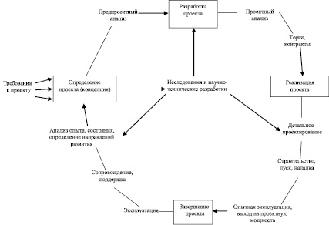
Рисунок 1. Концептуальная схема жизненного цикла проекта.
Существуют внутренние и внешние предпосылки инноваций на уровне строительного предприятия. Внутренние предпосылки – это факторы, возникающие внутри предприятия и требующие решения путем введения инноваций. Под внешними предпосылками понимают любые ситуации, которые находятся во внешней предпринимательской среде, заставляющие адаптироваться различные рыночные субъекты к новым условиям на рынке, что происходит благодаря внедрению тех или иных инноваций.
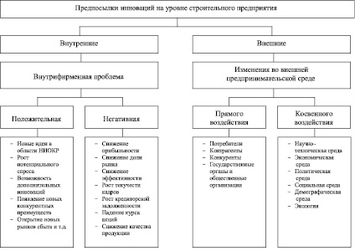
Рисунок 2. Предпосылки инновационной деятельности на уровне хозяйствующего строительного предприятия.
Разработчики проектов обычно решают следующие важнейшие задачи в ходе разработки проекта:
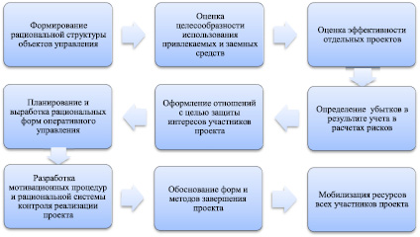
Рисунок 3. Задачи управления проектом.
В ходе управления проектом реализуются две группы процессов:
- проектно-ориентируемые процессы, связанные с объектом управления. Обычно выполняются исполнителями работ проекта.
- процессы управления проектом, связаны с субъектом или командой управления проектом. Ее деятельность связана с описанием, планированием, организацией и координацией работ в проекте для обеспечения успешного его завершения.
Также во многих проектах могут быть использованы и другие группы процессов управления, например, инициация, планирование, выполнение, контроль и закрытие. Каждый из них подразумевает еще несколько работ и планов мероприятий.
Управление проектом имеет восемь интегральных направлений, которые можно назвать подсистемами правления проектом. К ним относятся: управление содержанием; управление продолжительностью; управление стоимостью; управление качеством; управление персоналом; управление материально-техническим обеспечением; управление коммуникациями; управление рисками. Каждая из этих подсистем взаимодействует с базовыми элементами системы управления проектом, и в каждой из них разрабатываются свои подходы в управлении проектом.
Проект является открытой системой, так как взаимодействует с совокупностью различных факторов объектов, которые с одной стороны не принимают участие в разработке проекта, но при этом взаимодействуют как с целым проектом, так и с отдельными его элементами. Чаще всего наиболее сильно выделяют те факторы, которые взаимодействуют с объектом напрямую и тем самым составляют непосредственное окружение проекта, а также дальнее окружение проекта, то есть факторы и объекты, которые взаимодействуют с проектом с помощью других факторов и объектов. Они входят в непосредственное окружение.
Инициатор, инвестор, заказчик, проект-менеджер и потребитель результатов реализации проекта – это те участники проекта, которые составляют по нашему направлению наибольший интерес.
Потребитель построенного объекта предопределяет требования к будущему результату проекта по внедрению инновационного продукта на строительном предприятии, но наиболее активно действующими участниками являются руководитель и команда проекта. Руководитель несёт такую функцию как ответственность перед заказчиком за достижение конкретных результатов проекта, в свою очередь команда выполняет требования руководителя по реализации и разработки проекта.
Главной целью данной работы является разработка организационной системы инновационного менеджмента на строительном предприятии. Она должна включать в себя прежде всего построение структуры, а также выбор механизмов и методов реализации проекта. Данную цель лучше выполнять по этапам.
- В качестве первого этапа можно выделить работы по установлению ограничений, учитывающие пути решения дальнейших задач по разработке всей системы инновационного менеджмента на строительных предприятиях.
- Руководитель строительного предприятия определяется стоит ли ограничиваться небольшим числом проектов или развертывать работу для внедрения нескольких инновационных продуктов. При этом желательно провести экспресс-оценку инвестиционных предложений по каждому инновационному проекту. Завершением этого этапа может быть составление перечня инновационных проектов, которые могут быть реализованы на строительном предприятии.
- Руководитель устанавливает порядок работ по оценки эффективности и оценке возможности реализации инновационных проектов. Для этого создаётся специальный приказ, по которому также создаются команды и утверждаются руководители по каждому конкретному проекту или же по группе проектов.
- Специалистами команды проводится оценка каждого инновационного проекта по эффективности. В ходе этой работы выявляются технические возможности реализации, а также экономическая целесообразность внедрения.
- Руководителем строительного предприятия создаётся дополнительный приказ, который устанавливает окончательный состав команды с некоторыми общими установками по организации реализации инновационного проекта или группы проектов.
- Командой создаётся программа по реализации проекта, которая должна быть оформлена и согласованна в виде дополнительного соглашения с заказчиком.
- Команда инновационного проекта подготавливает и согласовывает предложения по возможному изменению организационной структуры строительного предприятия.
- Разрабатываются управленческие решения, в числе которых не рекомендуется производить такой обязательной функции как стимулирование. Эту работу можно предусмотреть в управленческой программе по каждому проекту.
- Команды управления подготавливают и обеспечивают исполнение возможных изменений в программах реализации
- Команда управления обеспечивает одну из важнейших функций исполнения проекта – контроль.
- После завершения работ над инновационными проектами не рекомендуется создавать специальной комиссии. Функцию приемки построенных объектов в эксплуатацию может выполнить государственная комиссия. Но если инновационный проект завершается раньше, чем завершается постройка объекта, то руководителем строительного предприятия создаётся специальная комиссия для оформления закрытия каждого инновационного проекта.
- Руководителем строительного предприятия после завершения каждого инновационного проекта создаётся приказ, который распускает состав команды или перепрофилирует их деятельность.
В заключение, следует отметить, что рассмотренные выше методы и механизмы управления реализации инновационных проектов могу быть использованы лишь в том случае, когда на предприятии имеется достаточный по численности аппарат управления. Если же такой аппарат управления отсутствует, то следует выполнить работу в более упрощенном варианте с привлечением какой-либо другой организации.
Список литературы.
- Бабанов Н. Ю. Меры по активизации инновационной деятельности в регионах членах Ассоциации «Большая Волга» // Инновации. - 2000. - № 8.
- Глущенко В.В. Системы управления: интеллектуализация поддержки принятия решения. — СПб.: Судостроение, 2004.
- Селин B.C. и др. Организационно-экономические аспекты региональной научно-технической политики. Апатиты: Кольский научный центр, 1999.
- Туккель И. Л. О методологии управления инновационными процессами // Инновации в науке, образовании и пр-ве: Тр. СПбГПУ. № 492. -СПб.: СПбГПУ.- 2004.

© А.А. Анодченко, Н.В. Милованов, 2021

